Лабораторная работа 10
Математические методы и модели поддержки принятия решений
Вариант 11. Анализ эффективности фирм и корреляция Спирмена
Выполнил: Сарычев Антоний Евгеньевич
Группа: ДЭ 39-26

Исходные данные и выбор модели
Методичка: стр. 53-60; таблица варианта 11 на стр. 58. Наблюдаются 25 фирм. y₁ - доход от юридических услуг, y₂ - доход от реинжиниринга, тыс. ₽. x₁ - число юристов, x₂ - число экономистов, чел. Нулевой y₂ у фирмы 9 сохранён.
Для оценки эффективности использован анализ оболочки данных с ориентацией на выпуск и переменной отдачей от масштаба. Эта модель приведена в презентации преподавателя. Она определяет возможность пропорционального увеличения обоих доходов при неизменных ресурсах. Условие Σλ = 1 задаёт выпуклую комбинацию фирм, а не произвольное изменение масштаба.

Линейная математическая модель
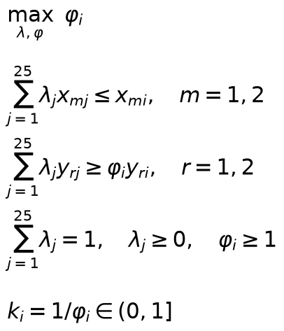
Фирма сама входит в набор эталонов: λ_{i}=1, φ_{i}=1 допустимы, поэтому φ_{i} ≥ 1. k_{i}=1 означает радиальную эффективность относительно этой выборки; k_{i}<1 - резерв пропорционального увеличения доходов. Резерв в процентах равен (φ_{i}-1)·100%, а не (1-k_{i})·100%.
Минимизация k с произведением k·Σλy заменена эквивалентной линейной записью через φ = 1/k. В GAMS доходы делятся на 1000 только для улучшения масштаба коэффициентов; оценка эффективности не меняется.

Данные и эффективность всех 25 фирм
№ | y₁ | y₂ | x₁ | x₂ | φ | k | Резерв, %
1 | 2 456 | 166 | 26 | 8 | 1,000511 | 0,999490 | 0,05
2 | 1 377 | 244 | 16 | 7 | 1,040712 | 0,960881 | 4,07
3 | 2 369 | 222 | 25 | 9 | 1,017300 | 0,982994 | 1,73
4 | 2 361 | 271 | 25 | 10 | 1,026373 | 0,974305 | 2,64
5 | 1 471 | 398 | 16 | 10 | 1,016442 | 0,983824 | 1,64
6 | 1 954 | 185 | 20 | 8 | 1,000000 | 1,000000 | 0,00
7 | 1 932 | 310 | 21 | 9 | 1,000000 | 1,000000 | 0,00
8 | 1 869 | 171 | 20 | 7 | 1,015974 | 0,984278 | 1,60
9 | 2 464 | 0 | 26 | 5 | 1,000000 | 1,000000 | 0,00
10 | 912 | 384 | 11 | 8 | 1,000000 | 1,000000 | 0,00
11 | 1 096 | 331 | 12 | 8 | 1,000000 | 1,000000 | 0,00
12 | 1 633 | 224 | 18 | 7 | 1,006769 | 0,993277 | 0,68
13 | 921 | 411 | 11 | 9 | 1,000000 | 1,000000 | 0,00
14 | 2 591 | 357 | 27 | 12 | 1,000759 | 0,999241 | 0,08
15 | 1 932 | 345 | 20 | 10 | 1,000000 | 1,000000 | 0,00
16 | 1 400 | 186 | 16 | 6 | 1,000000 | 1,000000 | 0,00
17 | 1 566 | 371 | 16 | 10 | 1,000000 | 1,000000 | 0,00
18 | 2 194 | 545 | 23 | 14 | 1,000000 | 1,000000 | 0,00
19 | 2 162 | 93 | 24 | 6 | 1,017784 | 0,982527 | 1,78
20 | 2 794 | 158 | 29 | 9 | 1,000000 | 1,000000 | 0,00
21 | 1 447 | 342 | 16 | 9 | 1,027533 | 0,973205 | 2,75
22 | 1 536 | 495 | 16 | 12 | 1,000000 | 1,000000 | 0,00
23 | 2 542 | 578 | 25 | 16 | 1,000000 | 1,000000 | 0,00
24 | 1 465 | 343 | 16 | 9 | 1,018005 | 0,982314 | 1,80
25 | 2 708 | 264 | 27 | 11 | 1,000000 | 1,000000 | 0,00

Единицы: доходы - тыс. ₽; ресурсы - человек. Итоговые k и φ совпали с GAMS до 10⁻⁹. Полная таблица с остатками ограничений, эталонами, размером фирмы и долей юристов: results/lab10_python_dea.csv.

Интерпретация и эталонные фирмы
Радиально эффективны 14 фирм: 6, 7, 9, 10, 11, 13, 15, 16, 17, 18, 20, 22, 23, 25. Во второй фазе отдельно максимизированы нормированные остатки ограничений при фиксированном φ. У всех радиально эффективных фирм остатки нулевые в пределах допуска: они также сильно эффективны для выбранной модели с переменной отдачей от масштаба.
Для неэффективной фирмы эталон задаётся весами λ. Они могут быть неединственными: совпадение k обязательно, совпадение конкретного набора весов между двумя решателями не требуется. При независимом расчёте эталон уточнён во второй фазе, которая определяет оставшиеся возможности улучшения. В GAMS сохранён один допустимый эталон для пропорционального увеличения доходов.
Фирма | k | φ | Эталоны: номер и вес
1 | 0,999490 | 1,000511 | 9:0.563884; 18:0.251107; 20:0.185009
2 | 0,960881 | 1,040712 | 9:0.326678; 10:0.613428; 11:0.049912; 16:0.009982
3 | 0,982994 | 1,017300 | 7:0.100565; 9:0.558192; 18:0.077965; 23:0.263278
4 | 0,974305 | 1,026373 | 7:0.048767; 9:0.487808; 18:0.146369; 23:0.317055
5 | 0,983824 | 1,016442 | 10:0.486141; 15:0.243070; 17:0.108742; 23:0.162047
8 | 0,984278 | 1,015974 | 6:0.047035; 9:0.481186; 11:0.250000; 17:0.221779
12 | 0,993277 | 1,006769 | 7:0.018411; 9:0.399956; 10:0.490905; 15:0.090728
14 | 0,999241 | 1,000759 | 18:0.221506; 20:0.508141; 23:0.270353
19 | 0,982527 | 1,017784 | 7:0.165080; 9:0.721693; 10:0.113227
21 | 0,973205 | 1,027533 | 9:0.012562; 10:0.326616; 11:0.141979; 15:0.518843
24 | 0,982314 | 1,018005 | 9:0.010464; 10:0.272065; 11:0.201775; 15:0.515696

Проверка оптимальности оценок эффективности
Для всех 25 фирм расчёт в GAMS с решателем CPLEX завершён нормально и дал оптимальное решение. Независимо решены прямая и двойственная задачи линейного программирования с решателем HiGHS. Проверены неотрицательность λ, суммы весов, оба ресурса и оба дохода. Максимальная разница k: 3.865e-13; максимальное нарушение ограничений эталонов, рассчитанных в GAMS: 3.146e-09.
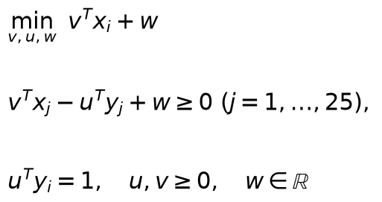
Равенство целевых значений прямой и двойственной задач в пределах допуска подтверждает оптимальность. Сопоставление данных и эталонов выполнено для всех фирм, включая фирму 9 с нулевым доходом второго вида.

Связь эффективности с размером фирмы
Размер = x₁+x₂. H₀: монотонная связь эффективности с размером отсутствует; H₁: имеется связь любого знака. Двусторонний тест, α=0,05, n=25. При совпадениях используются средние ранги; 14 оценок k=1 образуют одну группу совпадений.
Показатель | Значение
ρ Спирмена | 0,089359
t; степени свободы | 0,430274; 23
p, приближение по распределению Стьюдента | 0,671001
p, перестановочная проверка | 0,668077

H₀ не отвергается. По этим данным статистически значимая монотонная связь не выявлена. Это не доказательство отсутствия любой связи и не причинный вывод.

Связь эффективности с долей юристов
Доля юристов = x₁/(x₁+x₂). Гипотезы, уровень значимости и число наблюдений те же.
Показатель | Значение
ρ Спирмена | -0,258452
t; степени свободы | -1,283087; 23
p, приближение по распределению Стьюдента | 0,212241
p, перестановочная проверка | 0,210639

H₀ не отвергается. Оценённая корреляция отрицательная, но при α=0,05 недостаточно оснований считать её статистически значимой.

Статистическая проверка и ограничения
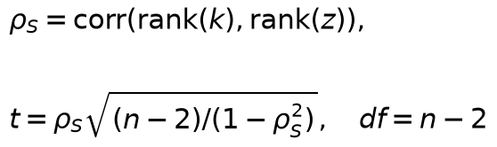
Для маленькой выборки приближение по распределению Стьюдента дополнено 200 000 случайными перестановками рангов k. Начальное число генератора случайных чисел — 20261007. Перестановочное p равно доле перестановок с не меньшим абсолютным значением ρ. К числителю и знаменателю добавлена единица. Ошибка Монте-Карло около 0,0011 и 0,0009 соответственно; вывод при 5% устойчив. Перестановочная проверка предполагает обменность наблюдений при нулевой связи. Тест не учитывает возможную зависимость оценок эффективности, поскольку все фирмы сравниваются с одной границей производственных возможностей. Поэтому выводы относятся к данной выборке.

Сопоставление эффективности
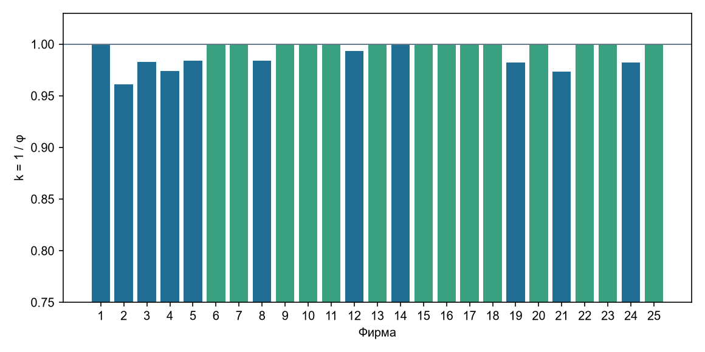
Зелёным показаны эффективные фирмы. Шкала вертикальной оси начинается с 0,75, чтобы различия были видны; она не отражает абсолютную доходность бизнеса.

Реализация и источники
Программа models/lab10.gms решает 25 задач линейного программирования. Данные - data/dea-variant-11.csv и models/dea-data.inc. Результаты GAMS - lab10_gams_dea.csv и lab10_gams_peers.csv. Независимые проверки и статистика - independent_check.py; исходные значения тестов - lab10_stats.json. Полный протокол - logs/lab10.lst.
inputs(m).. sum(j,x(j,m)*intensity(j)) =l= xref(m);
outputs(r).. sum(j,y(j,r)*intensity(j)) =g= phi*yref(r);
convexity.. sum(j,intensity(j)) =e= 1;
solve dea using lp maximizing phi;
report(i,'k')=1/phi.l;
Карточка №10: пункты 1-3
Лекция преподавателя: анализ эффективности бизнеса
Пример анализа эффективности в официальной библиотеке GAMS
Документация SciPy по корреляции Спирмена для малых выборок
В расчёте использована модель с ориентацией на выпуск и переменной отдачей от масштаба. Оценки характеризуют эффективность фирм относительно рассматриваемой выборки.

